

Совет муниципального образования Усть-Лабинский район
седьмого созыва

РЕШЕНИЕ

27 марта 2025 года № 8 протокол № 80

г. Усть-Лабинск
Краснодарский край

В соответствии с Федеральным законом от 6 октября 2003 г. № 131 - ФЗ «Об общих принципах организации местного самоуправления в Российской Федерации», Совет муниципального образования Усть-Лабинский район
О внесении изменений в решение Совета
муниципального образования Усть-Лабинский район
от 22 августа 2024 г. № 4 протокола № 70
«Об утверждении Положения и структуры управления
образованием администрации муниципального
образования Усть-Лабинский район»
Опубликовано 03.04.2025 г.

р е ш и л:
1. Внести в приложение к решению Совета муниципального образования Усть-Лабинский район от 22 августа 2024 г. № 4 протокола № 70 «Об утверждении Положения и структуры управления образованием администрации муниципального образования Усть-Лабинский район» следующие изменения:
1.1. Пункт 5.5. Раздела V дополнить подпунктом 5.5.17 следующего содержания:
«5.5.17. Назначает и освобождает от должности руководителей муниципальных учреждений, подведомственных Управлению.».
1.2. Подпункт 5.5.17 пункта 5.5 раздела V считать подпунктом 5.5.18.
2. Начальника управления образованием администрации муниципального образования Усть-Лабинский район Баженову А.А. наделить полномочиями заявителя при государственной регистрации изменений учредительных документов управления образованием администрации муниципального образования Усть-Лабинский район в органах инспекции федеральной налоговой службы России по Краснодарскому краю.
2
3. Сектору по обеспечению деятельности Совета муниципального образования Усть-Лабинский район (Бондаренко Т.А.) обеспечить опубликование настоящего решения на официальном сайте органов местного самоуправления муниципального образования Усть-Лабинский район в информационно-телекоммуникационной сети «Интернет» http://www.adminustlabinsk.ru/.
4. Настоящее решение вступает в силу после его опубликования.

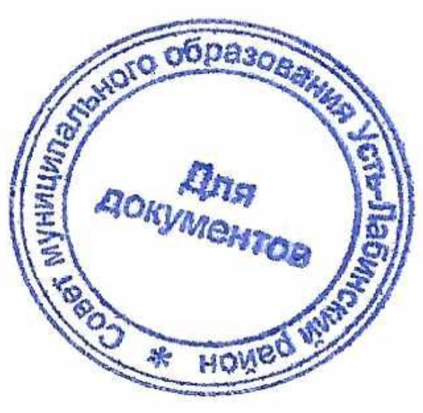  Председатель Совета  муниципального образования  Усть-Лабинский район  Б.Г. Поликин | Глава муниципального образования  Усть-Лабинский район  С.А. Гайнюченко

